BỘ GIÁO DỤC VÀ ĐÀO TẠO

**TRƯỜNG ĐẠI HỌC NHA TRANG**

**KHOA CÔNG NGHỆ THÔNG TIN**



**CHUYÊN ĐỀ TỐT NGHIỆP**

**XÂY DỰNG WEBSITE QUẢN LÝ ĐẶT PHÒNG**

**KHÁCH SẠN**

|  |  |
| --- | --- |
| **Giảng viên hướng dẫn:** | **Ths.Đoàn Vũ Thịnh** |
| **Sinh viên thực hiện:** | **Nguyễn Thanh Tùng** |
| **Mã số sinh viên:** | **61131463** |

Khánh Hòa - 2023

BỘ GIÁO DỤC VÀ ĐÀO TẠO

**TRƯỜNG ĐẠI HỌC NHA TRANG**

**KHOA CÔNG NGHỆ THÔNG TIN**



**CHUYÊN ĐỀ TỐT NGHIỆP**

**XÂY DỰNG WEBSITE QUẢN LÝ ĐẶT PHÒNG**

**KHÁCH SẠN**

GVHD: ThS. Đoàn Vũ Thịnh

SVTH: Nguyễn Thanh Tùng

MSSV: 61131463

Khánh Hòa, Tháng 06/2023

**TRƯỜNG ĐẠI HỌC NHA TRANG**

**Khoa/Viện:……………………………….**

**PHIẾU CHẤM ĐIỂM CHUYÊN ĐỀ TỐT NGHIỆP**

***(Dành cho cán bộ chấm điểm phản biện)***

Tên đề tài: Xây dựng website quản lý đặt phòng khách sạn.

Chuyên ngành: Công nghệ phần mềm

Họ và tên: Nguyễn Thanh Tùng……………………………MSSV: 61131463

Người phản biện (học hàm, học vị, họ và tên):

Cơ quan công tác:

**I. Đánh giá và cho điểm của người phản biện (tính theo thang điểm 10)**

|  |  |  |  |  |  |  |
| --- | --- | --- | --- | --- | --- | --- |
| **Tiêu chí đánh giá** | **Trọng số**  **(%)** | **Mô tả mức chất lượng** | | | | **Điểm** |
| **Giỏi** | **Khá** | **Đạt yêu cầu** | **Không đạt** |
| **9 - 10** | **7 - 8** | **5 - 6** | **< 5** |
| Hình thức bản thuyết minh | 30 |  |  |  |  |  |
| Nội dung bản  thuyết minh | 30 |  |  |  |  |  |
| Kết quả nghiên cứu | 20 |  |  |  |  |  |
| Mức độ trích dẫn và sao chép | 20 |  |  |  |  |  |
| **ĐIỂM TỔNG** | | | | | |  |

*Ghi chú: Làm tròn điểm tổng đến 1 số lẻ..*

**Kết luận:**

Đồng ý cho sinh viên: Được bảo vệ:  Không được bảo vệ: 

*Khánh Hòa, ngày…….tháng………năm………..* **Cán bộ chấm phản biện** *(Ký và ghi rõ họ tên)*

**TRƯỜNG ĐẠI HỌC NHA TRANG**

**Khoa: Công nghệ Thông tin**

**PHIẾU THEO DÕI TIẾN ĐỘ VÀ ĐÁNH GIÁ CHUYÊN ĐỀ TỐT NGHIỆP**

**Tên đề tài:** XÂY DỰNG WEBSITE QUẢN LÝ ĐẶT PHÒNG KHÁCH SẠN

**Giảng viên hướng dẫn:** ThS. Đoàn Vũ Thịnh

**Sinh viên được hướng dẫn:** Nguyễn Thanh Tùng

**MSSV:** 61131463

**Khóa:** 61 **Ngành:** Công nghệ Thông tin

Nhận xét chung (sau khi sinh viên hoàn thành ĐA/KL/CĐTN):

Điểm hình thức:Điểm nội dung:Điểm tổng kết:

Kết luận sinh viên: **Được bảo vệ**

Khánh Hòa, ngày……tháng……năm 2023

**Cán bộ hướng dẫn**

*(Ký và ghi rõ họ tên)*

# LỜI CAM ĐOAN

Tôi xin cam đoan kết quả của đề tài Chuyên đề tốt nghiệp “Xây dựng website quản lý đặt phòng khách sạn” là kết quả dựa trên sự cố gắng, nỗ lực của bản thân với sự hướng dẫn nhiệt tình của Ths. Đoàn Vũ Thịnh. Các số liệu và kết quả nghiên cứu trong đề tài là hoàn toàn trung thực và không sao chép hay sử dụng kết quả của đề tài nghiên cứu nào tương tự.

Những phần sử dụng tài liệu tham khảo trong chuyên đề đã được trích dẫn đầy đủ. Nếu phát hiện có sự sao chép kết quả nghiên cứu của đề tài khác, tôi xin chịu hoàn toàn trách nhiệm và chịu kỷ luật của Khoa và Nhà trường đề ra.

Khánh Hòa, ngày 15 tháng 06 năm 2023

Tác giả chuyên đề

*(ký và ghi rõ họ tên)*

# LỜI CẢM ƠN

Trước tiên, em xin được phép gửi lời cảm ơn chân thành đối với Ths. Đoàn Vũ Thịnh đã hướng dẫn em rất nhiệt tình trong quá trình thực hiện đề tài này, thầy đã giúp em có thể nắm rõ được những nguyên lý cần thiết để xây dựng cơ sở dữ liệu và luôn đưa ra những góp ý, giúp em thực hiện đề tài này hoàn thiện nhất có thể.

Trang web mặc dù đã hoàn thành nhưng sẽ không tránh khỏi những thiếu sót, vậy em rất mong nhận được những đóng góp ý kiến của thầy cô và bạn bè đối với website của em để sản phẩm được hoàn thiện bản thân hơn.

# MỤC LỤC

LỜI CAM ĐOAN I

LỜI CẢM ƠN II

MỤC LỤC III

DANH MỤC HÌNH VI

DANH MỤC BẢNG BIỂU VIII

CHƯƠNG 1. TỔNG QUAN VỀ ĐỀ TÀI NGHIÊN CỨU 1

1. 1. TÍNH CẤP THIẾT VÀ LÝ DO CHỌN ĐỀ TÀI 1

1.2. MỤC TIÊU 2

1.3. ĐỐI TƯỢNG, PHẠM VI NGHIÊN CỨU: 2

1.4. NGUỒN VÀ PHƯƠNG PHÁP NGHIÊN CỨU 2

1.4.1. Nguồn nghiên cứu 2

1.4.2. Phương pháp nghiên cứu 2

CHƯƠNG 2. CƠ SỞ LÝ THUYẾT 3

2.1. TỔNG QUAN VỀ ASP.NET MVC 3

2.1.1. Giới thiệu về ASP.NET 3

2.1.2. ASP.NET là gì? 3

2.2. CÔNG CỤ, PHẦN MỀM HỖ TRỢ 3

2.2.1. Visual Studio 2019 3

2.2.2. Microsoft SQL Server Management Studio 19 4

CHƯƠNG 3. XÂY DỰNG WEBSITE ĐẶT PHÒNG KHÁCH SẠN 5

3.1. MÔ TẢ HOẠT ĐỘNG CỦA HỆ THỐNG 5

3.1.1. Hoạt động thuê phòng 5

3.1.2. Hoạt động nhận phòng 5

3.1.3. Đăng kí sử dụng dịch vụ 5

3.1.4. Hoạt động trả phòng 6

3.1.5. Lập báo cáo 6

3.2. BIỂU ĐỒ HOẠT ĐỘNG 6

3.2.2. Sơ đồ hoạt động của hệ thống 6

3.3. YÊU CẦU CỦA HỆ THỐNG 7

3.3.1. Yêu cầu lưu trữ 7

3.3.2. Yêu cầu nghiệp vụ 7

3.3.3. Yêu cầu báo biểu 7

3.3.4. Các yêu cầu phi chức năng 8

3.4. LIỆT KÊ CÁC TÁC NHÂN VÀ USECASE 8

3.4.1. Tác nhân 8

3.4.1. Các USECACE 8

3.5. ĐẶC TẢ CA SỬ DỤNG 9

3.5.1. Đăng nhập 9

3.5.2. Quản lý thuê phòng 9

3.5.3. Quản lý tài khoản 10

3.5.4. Quản lý phòng 11

3.5.5. Quản lý khách hàng 11

3.5.6. Quản lý nhân viên 12

3.5.7. Quản lý dịch vụ 13

3.5.8. Lập hóa đơn 14

3.5.9. Lập báo cáo 14

3.5.10. Quản lý thuê dịch vụ 15

3.5.11. Quản lý loại phòng 15

3.5.12. Quản lý tầng 16

3.6. BIỂU ĐỒ CA SỬ DỤNG 17

3.7. XÂY DỰNG CƠ SỞ DỮ LIỆU 29

3.7.1. Bảng nhân viên 29

3.7.2. Bảng phòng 29

3.7.3. Bảng dịch vụ 30

3.7.4. Bảng khách hàng 30

3.7.5. Bảng loại phòng 31

3.7.6. Bảng hóa đơn 31

3.7.7. Bảng Phiếu đặt phòng 32

3.7.8. Bảng Tầng 33

3.7.9. Bảng tình trạng phòng 34

3.7.10. Bảng chức vụ 34

3.7.11. Bảng dịch vụ đã đặt 34

3.7.12. Bảng tình trạng phiếu đặt phòng 35

3.7.13. Bảng tình trạng hóa đơn 35

3.7.14. Mô hình quan hệ 35

CHƯƠNG 4. THIẾT KẾ GIAO DIỆN WEBSITE 37

4.1. GIAO DIỆN WEBSITE 37

4.1.1. Giao diện người dùng 37

4.2.2. Giao diện cho nhân viên lễ tân – quản lý – quản trị viên 39

CHƯƠNG 5. TỔNG KẾT 47

5.1. NHỮNG KẾT QUẢ ĐẠT ĐƯỢC 47

5.2. NHỮNG HẠN CHẾ 47

TÀI LIỆU THAM KHẢO 48

# DANH MỤC HÌNH

Hình 2.1 Visual Studio 3

Hình 3.1 Sơ đồ hoạt động của hệ thống 7

Hình 3.2 Biểu đồ User Case 18

Hình 3.3 Sơ đồ hoạt động đăng nhập 19

Hình 3.4 Sơ đồ hoạt động quản lý nhân viên 20

Hình 3.5 Sơ đồ hoạt động quản lý khách hàng 21

Hình 3.6 Sơ đồ hoạt động quản lý phòng 22

Hình 3.7 Sơ đồ hoạt động quản lý loại phòng 23

Hình 3.8 Sơ đồ hoạt động quản lý tầng 24

Hình 3.9 Sơ đồ hoạt động quản lý dịch vụ 25

Hình 3.10 Biểu đồ trình tự quản lý tài khoản 26

Hình 3.11 Sơ đồ trình tự quản lý thuê phòng 27

Hình 3.12 Sơ đồ trình tự quản lý thuê dịch vụ 27

Hình 3.13 Statechart của quản lý đặt phòng 28

Hình 3.14 Sơ đồ quản lý lập hóa đơn 29

Hình 3.15 Sơ đồ trình tự hành động sửa tài khoản 29

Hình 3.16 Mô hình quan hệ 36

Hình 4.1 Giao diện trang chủ website......................................................................... 37

Hình 4.2 Giao diện trang đăng nhập dành cho khách 37

Hình 4.3 Giao diện trang đăng ký phiếu đặt phòng 38

Hình 4.4 Giao diện trang chọn phòng 38

Hình 4.5 Giao diện trang sửa thông tin cá nhân 39

Hình 4.6 Giao diện trang đăng nhập dành cho nhân viên 39

Hình 4.7 Giao diện trang thống kê 40

Hình 4.8 Giao diện trang danh sách loại phòng 40

Hình 4.9 Giao diện trang danh sách phòng và trạng thái 41

Hình 4.10 Giao diện trang danh sách phiếu đặt phòng 41

Hình 4.11 Giao diện trang danh sách phiếu đặt phòng và trạng thái 42

Hình 4.12 Giao diện trang danh sách hóa đơn và trạng thái 42

Hình 4.13 Giao diện trang danh sách dịch vụ 43

Hình 4.14 Giao diện trang danh sách phòng 43

Hình 4.15 Giao diện trang gọi dịch vụ 44

Hình 4.16 Giao diện trang danh sách dịch vụ 44

Hình 4.17 Giao diện trang sửa thông tin dịch vụ 45

Hình 4.18 Giao diện trang danh sách nhân viên 45

Hình 4.19 Giao diện trang hóa đơn 46

DANH MỤC BẢNG BIỂU

Bảng 3. 1 Bảng liệt kê các tác nhân 9

Bảng 3. 2 Bảng CSDL Nhân viên 30

Bảng 3. 3 Bảng CSDL Phòng 30

Bảng 3. 4 Bảng CSDL Dịch vụ 31

Bảng 3. 5 Bảng CSDL Khách hàng 31

Bảng 3. 6 Bảng CSDL Loại phòng 32

Bảng 3. 7 Bảng CSDL Hoá đơn 32

Bảng 3. 8 Bảng CSDL Phiếu đặt phòng 33

Bảng 3. 9 Bảng CSDL Tầng 33

Bảng 3. 10 Bảng CSDL tình trạng 34

Bảng 3. 11 Bảng CSDL Chức vụ 34

Bảng 3. 12 Bảng CSDL Dịch vụ đã đặt 34

Bảng 3. 13 Bảng CSDL Tình trạng phiếu đặt phòng 35

Bảng 3. 14 Bảng CSDL Tình trạng hóa đơn 35

# CHƯƠNG 1. TỔNG QUAN VỀ ĐỀ TÀI NGHIÊN CỨU

## 1. TÍNH CẤP THIẾT VÀ LÝ DO CHỌN ĐỀ TÀI

Cùng với sự phát triển của công nghiệp du lịch dịch vụ, hiện nay trên thị trường có rất nhiều phần mềm quản lý khách sạn và những phần mềm đó đã hỗ trợ khá tốt trong công tác quản lý. Đại đa số các khánh sạn, resort lớn đều sẽ sử dụng các phần mềm quản lý này và sẵn sàng chi số tiền lớn cho nhu cầu của họ. Ngược lại, những nhà nghỉ hay những khách sạn có quy mô trung bình, vừa và nhỏ thì lại chủ yếu qủan lý thủ công (sổ sách, bảng…) và rất ít sử dụng phần mềm quản lý. Bởi công tác quản lý không nhiều, nhiều khách sạn chủ yếu chỉ có quản lý phòng và thanh toán là chính. Do đó nếu họ bỏ tiền để mua những phần mềm đầy đủ chức năng thì không những lãng phí tiền mà còn lãng phí tính năng phần mềm đem lại, do họ chỉ cần một hoặc một vài chức năng trong phần mềm mà thôi. Từ đó dẫn đến các mặt hạn chế trong công tác quản lý như:

- Việc quản lý bằng sổ sách thường xuyên dẫn đến tình trạng nhầm lẫn.

- Quản lý trạng thái phòng bằng các công cụ vật lý (bảng lịch phòng,bảng trạng thái phòng, sổ sách…) nếu sơ ý bị tẩy xoá sẽ rất mất thời gian, gây sai xót trong quá trình cho thuê phòng.

- Nhập, sửa đổi thông tin khó khăn phải tẩy xoá mất thời gian lại tốn kém.

- Khi cấp trên cần những thông tin về tình hình cũng như hiện trạng phòng, nhân viên phải đi lại khá vất vả.

- Phiếu ý kiến khách hàng lưu trữ cồng kềnh, nhân viên ngại ghi chép lại, ảnh hưởng đến kinh tế của khách sạn.

Vì vậy, tuy chỉ với quy mô trung bình, vừa và nhỏ thế nhưng những người chủ hay người quản lý đều có mong muốn được áp dụng công nghệ tin học vào trong công tác quản lý. Xuất phát từ nhu cầu thực tiễn đó, em đã mạnh dạn xây dựng phần mềm với chức năng chính là quản lý, đặt phòng nhằm giúp người quản lý cập nhật thông tin phòng một cách nhanh chóng, để từ đó không bỏ lỡ cơ hội cho thuê phòng của khách sạn.

## 1.2. MỤC TIÊU

Phần mềm sẽ hỗ trợ, giải quyết một số nhu cầu quản lý cần thiết như:

- Nhận biết thông tin khách sạn nhanh chóng, đầy đủ.

- Quản lý, đăng nhập vào hệ thống phần mềm để cập nhật thông tin.

- Lưu trữ thông tin cần thiết một cách khoa học.

- Dễ dàng truy xuất dữ liệu cần thiết.

- Giao diện thân thiện với người dùng.

- Phần mềm được xây dựng một cách khoa học để có thể dễ dàng nâng cấp và bảo trì.

## 1.3. ĐỐI TƯỢNG, PHẠM VI NGHIÊN CỨU:

- Đối tượng:

- Phạm vi nghiên cứu: sử dụng công nghệ .Net theo mô hình MVC để tạo một phần mềm quản lý đáp ứng nhu cầu quản lý đặt phòng.

## 1.4. NGUỒN VÀ PHƯƠNG PHÁP NGHIÊN CỨU

### 1.4.1. Nguồn nghiên cứu

- Từ nhu cầu xã hội được tìm hiểu từ thực tế và qua mạng Internet.

- Từ các phần mềm đã được thiết kế và đưa vào ứng dụng.

- Từ kinh nghiệm của người đã xây dựng phần mềm.

### 1.4.2. Phương pháp nghiên cứu

- Nghiên cứu tài liệu (quy cách và các bước xây dựng phần mềm).

- Quan sát, phân tích hệ thống thông tin đã thu thập được.

- Khai thác thông tin từ người sử dụng về nhu cầu, từ đó xây dựng chức năng cho hệ thống.

- Quan sát giao diện giữa hệ thống phần mềm với người dùng, từ đó định hình để tìm ra cách tốt nhất tạo ra các giao diện thân cho người sử dụng.

# CHƯƠNG 2. CƠ SỞ LÝ THUYẾT

## 2.1. TỔNG QUAN VỀ ASP.NET MVC

### 2.1.1. Giới thiệu về ASP.NET

“ASP.NET là một framework lập trình mang tính cách mạng cho phép phát triển nhanh chóng các ứng dụng và dịch vụ web mạnh mẽ. Là một phần của Microsoft .NET Platform, nó cung cấp cách dễ nhất và dễ mở rộng nhất để phát triển, triển khai và chạy các ứng dụng web phân tán có thể nhắm mục tiêu bất kỳ trình duyệt hoặc ứng dụng nào.”

### 2.1.2. ASP.NET là gì?

ASP.NET dùng để phát triển các ứng dụng về mạng hiện nay được phát triển và phân phối bởi Microsoft, công nghệ này cho phép lập trình viên tạo ra những trang web động, những dịch vụ và ứng dụng web. ASP.NET được biên dịch dưới dạng Common Language Runtime (CLR), cho phép các lập trình viên viết các dòng mã ASP.NET cùng với bất kỳ ngôn ngữ nào được hỗ trợ trong ngôn ngữ .NET.

## 2.2. CÔNG CỤ, PHẦN MỀM HỖ TRỢ

### 2.2.1. Visual Studio 2019



**Hình 2.1** **Visual Studio**

Microsoft Visual Studio là một môi trường phát triển tích hợp từ Microsoft. Nó được sử dụng để phát triển chương trình máy tính cho Microsoft Windows, cũng

như các trang web, các ứng dụng web và các dịch vụ web. Visual Studio sử dụng nền tảng phát triển phần mềm của Microsoft như Windows API, Windows Forms, Windows Presentation Foundation, Windows Store và Microsoft Silverlight. Nó có thể sản xuất cả hai ngôn ngữ máy và mã số quản lý.

Visual Studio bao gồm một trình soạn thảo mã hỗ trợ IntelliSense cũng như cải tiến mã nguồn. Trình gỡ lỗi tích hợp hoạt động cả về trình gỡ lỗi mức độ mã nguồn và gỡ lỗi mức độ máy. Công cụ tích hợp khác bao gồm một mẫu thiết kế các hình thức xây dựng giao diện ứng dụng, thiết kế web, thiết kế lớp và thiết kế giản đồ cơ sở dữ liệu. Nó chấp nhận các plug-in nâng cao các chức năng ở hầu hết các cấp bao gồm thêm hỗ trợ cho các hệ thống quản lý phiên bản (như Subversion) và bổ sung thêm bộ công cụ mới như biên tập và thiết kế trực quan cho các miền ngôn ngữ cụ thể hoặc bộ công cụ dành cho các khía cạnh khác trong quy trình phát triển phần mềm.

### 2.2.2. Microsoft SQL Server Management Studio 19

SQL Server là một hệ quản trị cơ sở dữ liệu quan hệ (Relational Database Management System (RDBMS) ) sử dụng câu lệnh SQL (Transact-SQL) để trao đổi dữ liệu giữa máy Client và máy cài SQL Server. Một RDBMS bao gồm databases, database engine và các ứng dụng dùng để quản lý dữ liệu và các bộ phận khác nhau trong RDBMS.

SQL Server được tối ưu để có thể chạy trên môi trường cơ sở dữ liệu rất lớn lên đến Tera-Byte và có thể phục vụ cùng lúc cho hàng ngàn user. SQL Server có thể kết hợp “ăn ý” với các server khác như Microsoft Internet Information Server (IIS), E-Commerce Server, Proxy Server….

# CHƯƠNG 3. XÂY DỰNG WEBSITE ĐẶT PHÒNG KHÁCH SẠN

## 3.1. MÔ TẢ HOẠT ĐỘNG CỦA HỆ THỐNG

### 3.1.1. Hoạt động thuê phòng

Đối với khách hàng có nhu cầu ăn, ngủ, nghỉ tại khách sạn phải có sự báo trước của lễ tân. Có 3 hình thức đặt phòng trước: đặt phòng trực tiếp trên Website, gọi điện thoại hoặc đến trực tiếp khách sạn. Khách hàng cần khai báo chính xác thông tin cá nhân: họ tên, địa chỉ, số chứng minh nhân dân/căn cước công dân, số điện thoại. Khách hàng có thể đăng ký các dịch vụ trước hoặc sau theo cá nhân hoặc theo đoàn…

* Nếu khách hàng đặt phòng trên Website của khách sạn, khách hàng nhận phòng sau 12 giờ kể từ thời gian đăng ký nhận phòng. Sau 12 giờ nếu khách hàng không nhận phòng thì phiếu đặt phòng sẽ bị huỷ. Thời gian nhận phòng tính từ 12 giờ trưa ngày đăng ký.
* Nếu khách hàng đăng ký trực tiếp với lễ tân Sau khi nhận đầy đủ thông tin của khách hàng, Lễ tân sẽ kiểm tra số lượng phòng trống, đảm nhiệm việc đón tiếp khách, lập phiếu thuê phòng.

### 3.1.2. Hoạt động nhận phòng

Sau khi lập phiếu thuê, hoặc khách hàng đã đặt phòng online trên Website tới nhận phòng. Lễ tân sẽ dẫn khách hàng kiểm tra phòng. Nếu khách hàng đồng ý nhận phòng thì lễ tân sẽ xác nhận khách đặt phòng, lấy thông tin của tất cả các khách hàng đi cùng nếu có, phòng sẽ chuyển trạng thái từ trống sang đang đặt.

Trong quá trình lưu trú tại khách sạn, nếu gặp sự cố thì khách hàng có thể thông báo cho lễ tân để khắc phục sự cố. Nếu khách muốn sử dụng thêm dịch vụ thì có thể thông báo với lễ tân để được đăng ký sử dụng dịch vụ.

### 3.1.3. Đăng kí sử dụng dịch vụ

Khách hàng có nhu cầu ăn uống, sử dụng các dịch vụ của khách sạn thì có thể đăng kí với bộ phận lễ tân, sau đó bộ phận lễ tân sẽ lập phiếu đăng ký dịch vụ, và bộ phận này sẽ báo với bộ phận liên quan để đáp ứng yêu cầu của khách hàng. Nếu có sự cố xảy ra thì báo cho bộ phận lễ tân. Khi thanh toán, bộ phận lễ tân có nhiệm vụ lập phiếu biên nhận và đưa phiếu thu cho khách.

### 3.1.4. Hoạt động trả phòng

Khi khách hàng có ý muốn trả phòng thì bộ phận lễ tân có nhiệm vụ kiểm tra thông tin nhận phòng và các dịch vụ mà khách hàng sử dụng. Đồng thời phải lập hoá đơn cho tất cả những gì mà họ phải thanh toán. Việc trả phòng khách sạn quản lý các thông tin sau: Số phòng trả, họ tên người trả, họ tên nhân viên lập hoá đơn, thời gian nhận phòng, thời gian dự kiến trả phòng, thời gian trả phòng.

Nhận yêu cầu trả phòng → Xác định thông tin trả phòng

### 3.1.5. Lập báo cáo

Hàng tháng, người quản lý đăng nhập vào hệ thống bằng tài khoản của mình, lấy báo cáo từ nhân viên gồm: Báo cáo doanh thu, báo cáo tình trạng phòng, danh sách khách hàng thuê phòng. Hoặc cũng có thể thống kê bất cứ lúc nào khi có yêu cầu của cấp trên.

## 3.2. BIỂU ĐỒ HOẠT ĐỘNG

### 3.2.2. Sơ đồ hoạt động của hệ thống

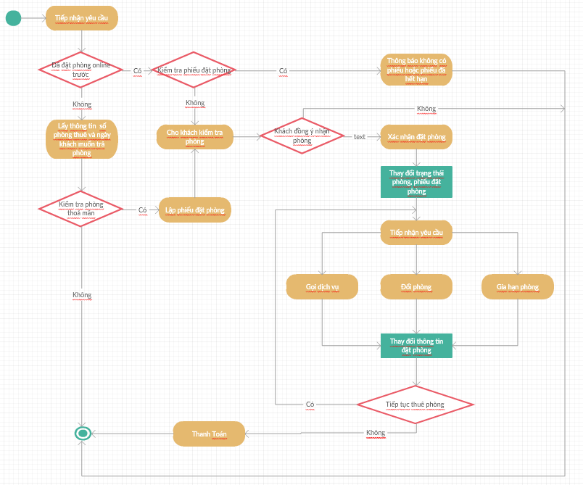0

**Hình 3.1** **Sơ đồ hoạt động của hệ thống**

## 3.3. YÊU CẦU CỦA HỆ THỐNG

### 3.3.1. Yêu cầu lưu trữ

* Lưu trữ thông tin nhân viên.
* Lưu trữ thông tin khách hàng.
* Lưu trữ thông tin phòng.
* Lưu trữ thông tin tình trạng phòng.
* Lưu trữ thông tin loại phòng.
* Lưu trữ thông tin thiết bị.
* Lưu trữ thông tin dịch vụ.
* Lưu trữ thông tin sử dụng dịch vụ của khách hàng.
* Lưu trữ thông tin đơn vị tính.
* Lưu trữ thông tin phiếu đăng ký thuê phòng.
* Lưu trữ thông tin hóa đơn.
* Lưu trữ thông tin tình trạng hoá đơn

### 3.3.2. Yêu cầu nghiệp vụ

* Quản lý nhân viên.
* Quản lý đăng ký thuê phòng.
* Quản lý nhận trả phòng.
* Quản lý hóa đơn.
* Quản lý khách hàng.
* Quản lý dịch vụ.
* Quản lý phòng.
* Quản lý loại phòng.
* Quản lý tình trạng phòng.

### 3.3.3. Yêu cầu báo biểu

* In danh sách khách hàng.
* In hóa đơn.
* Thống kê doanh thu theo thời gian.
* Thống kê số lượng dịch vụ sử dụng.

### 3.3.4. Các yêu cầu phi chức năng

* Giao diện hệ thống phải dễ sử dụng, thân thiện với mọi người dùng.
* Cho phép truy cập dữ liệu đa người dùng.
* Tính bảo mật và độ an toàn cao.
* Tốc độ xử lý của hệ thống phải nhanh chóng và chính xác.
* Người sử dụng phần mềm có thể sẽ không biết nhiều về tin học nhưng vẫn sử dụng một cách dễ dàng nhờ vào sự trợ giúp của hệ thống.

## 3.4. LIỆT KÊ CÁC TÁC NHÂN VÀ USECASE

### 3.4.1. Tác nhân

**Bảng 3. 1** **Bảng liệt kê các tác nhân**

|  |  |
| --- | --- |
| Tên tác nhân | Mô tả |
| Khách hàng | Là người có nhu cầu đặt phòng và cũng có thể là người truy cập vào trang web. Khách hàng truy cập vào trang web để xem nội dung, được quyền đăng ký tài khoản để đăng nhập vào website và thực hiện các quyền dành cho khách hàng như: đặt phòng, thanh toán. Ngoài ra khách hàng còn có thể gửi phản hồi đóng góp ý kiến cho quản trị viên thông qua mục liên hệ. |
| Người quản trị | Là người có nhiệm vụ điều hành hệ thống, quản lý và theo dõi các hoạt động của trang web. Admin thực hiện được các chức năng: quản lý khách hàng, quản lý nhân viên, quản lý phòng, quản lý đặt phòng và dịch vụ của khách sạn. Admin cũng có quyền xem, sửa và xóa, thêm các mục mà admin quản lý toàn quyền với hệ thống. |

### 3.4.1. Các USECACE

* Đăng nhập (Nhân viên đăng nhập để sử dụng các chức năng của hệ thống)
* Quản lý thuê phòng (đặt phòng, hủy đặt phòng, gia hạn phòng, đổi phòng, trả phòng, kiểm tra phòng trống, lập phiếu thuê phòng).
* Quản lý nhân viên (thêm, sửa, xóa nhân viên).
* Quản lý khách hàng (thêm, sửa, xóa khách hàng).
* Lập hóa đơn.
* Lập báo cáo (báo cáo doanh thu, tình trạng phòng, danh sách khách thuê phòng)
* Quản lý phòng (thêm, sửa, xóa phòng).
* Quản lý loại phòng (thêm, sửa, xóa loại phòng).
* Quản lý tầng (thêm, sửa, xóa tầng).
* Quản lý dịch vụ (thêm, sửa, xóa dịch vụ).
* Quản lý thuê dịch vụ (đăng ký, hủy đăng ký sử dụng dịch vụ).
* Quản lý tài khoản (Đăng nhập, kiểm tra tài khoản, thêm, sửa, xóa tài khoản nhân viên ).

## 3.5. ĐẶC TẢ CA SỬ DỤNG

### 3.5.1. Đăng nhập

- Tóm tắt: Đăng nhập để sử dụng các chức năng của hệ thống. (Hình 3.5)

- Dòng sự kiện chính:

* Ca sử dụng này được sử dụng khi nhân viên muốn sử dụng chức năng của hệ thống.
* Nhân viên nhập thông tin username và mật khẩu tại trang đăng nhập.

- Dòng sự kiện phụ:

* Nếu không nhập hay nhập sai thông tin hệ thống sẽ thông báo lỗi.
* Nếu thông tin nhập vào hợp lệ hệ thống sẽ thông báo đăng nhập thành công và chuyển về trang quản lý chính của hệ thống.

### 3.5.2. Quản lý thuê phòng

- Tóm tắt: Mô tả quy trình thuê phòng của khách sạn. (Hình 3.11 và 3.13)

- Dòng sự kiện chính:

* Ca sử dụng này được sử dụng khi có khách thuê phòng.
* Nhân viên kiểm tra danh sách các phòng trống.
* Khách hàng lựa chọn phòng muốn thuê.
* Nhân viên lựa chọn chức năng “Lập phiếu thuê”.
* Khách hàng cung cấp đầy đủ thông tin để nhân viên điền thông tin vào phiếu thuê: Họ tên, địa chỉ, số chứng minh nhân dân/căn cước công dân, số điện thoại.
* Nhân viên lưu phiếu thuê, in và sao lưu, giao cho khách hàng một bản.
* Nếu đồng ý, khách hàng nhận phiếu thuê, nhân viên cử người đưa khách hàng đi nhận phòng.
* Nếu không đồng ý, khách hàng có quyền yêu cầu đổi phòng hoặc không thuê phòng nữa.

- Dòng sự kiện phụ:

* Nếu có sai sót khi nhập thông tin về ngày thuê, ngày trả, ví dụ ngày thuê sau ngày trả, hệ thống sẽ hiện thông báo cho nhân viên biết.
* Nếu thông tin nhập vào chính xác, sau khi nhân viên lựa chọn “Cập nhật”, thông tin về phiếu thuê sẽ được lưu vào trong bảng CSDL.

### 3.5.3. Quản lý tài khoản

- Tóm tắt: quản lý tài khoản có trong CSDL của khách sạn. (Hình 3.10)

- Dòng sự kiện chính:

* + Ca sử dụng này được sử dụng khi khách hàng muốn thêm, xóa, sửa hoặc cập nhập thông tin của tài khoản.
  + Admin đăng nhập vào hệ thống bằng tài khoản của mình, lựa chọn từng chức năng phù hợp với yêu cầu: thêm, sửa, xóa, tìm kiếm.
  + Đối tượng cần thay đổi thông tin tài khoản thông báo những thông tin cần được thêm, xóa hoặc chỉnh sửa với admin.
  + Admin kiểm tra nội dung khách hàng thông báo phù hợp với quy định hay không. Nếu không thoả mãn sẽ báo lỗi với khách hàng, khách hàng đưa ra thông tin khác phù hợp và chuyển sang bước tiếp theo.
  + Admin cập nhập thông tin tài khoản cho khách hàng.

- Dòng sự kiện phụ:

* + Nếu có sai sót khi nhập thông tin, ví dụ số chứng minh thư không hợp lệ, địa chỉ Email không đúng, hệ thống sẽ hiện thông báo cho admin.
  + Nếu thông tin nhập vào chính xác, sau khi admin lựa chọn “Lưu”, thông tin mới về tài khoản sẽ được lưu vào trong bảng CSDL.

### 3.5.4. Quản lý phòng

- Tóm tắt: quản lý phòng trong khách sạn. (Hình 3.6)

- Dòng sự kiện chính:

* Nhân viên đăng nhập vào hệ thống bằng tài khoản của mình, lựa chọn từng chức năng phù hợp với yêu cầu: thêm, sửa, xóa, tìm kiếm.
* Nếu lựa chọn thêm hoặc sửa thông tin phòng, khi nhập hoặc điều chỉnh đầy đủ thông tin về phòng cần điều chỉnh (hoặc thêm), nhân viên click vào “Cập nhập”, thông tin về phòng trong khách sạn tự động được thêm vào bảng CSDL.
* Nếu nhân viên lựa chọn xóa thì yêu cầu nhân viên nhập chính xác Mã Phòng cần xóa, sau đó xác nhận, thông tin về phòng đó sẽ được xóa khỏi bảng CSDL của hệ thống.

- Dòng sự kiện phụ:

* Nếu có sai sót trong quá trình nhập (số phòng, loại, giá …), hệ thống có hiện thông báo cho nhân viên biết. (Ví dụ như sửa hoặc xóa, khi nhập mã phòng, mà phòng đó lại không tồn tại thì hiện thông báo cho nhân viên).
* Nếu trong quá trình nhập thông tin phòng, nếu thiếu thông tin cần thiết thì hiện thông báo cho nhân viên.

### 3.5.5. Quản lý khách hàng

- Tóm tắt: Ca sử dụng này được sử dụng để quản lý thông tin về khách thuê phòng, sử dụng dịch vụ của khách sạn. (Hình 3.5)

- Dòng sự kiện chính:

* Ca sử dụng này được dùng khi muốn thêm khách hàng, hoặc có sự thay đổi về thông tin của khách hàng, hoặc xóa thông tin, tìm kiếm thông tin khách hàng.
* Nhân viên đăng nhập vào hệ thống bằng tài khoản của mình, lựa chọn từng chức năng phù hợp với yêu cầu: thêm, sửa, xóa, tìm kiếm.
* Nếu thêm hoặc sửa, sau khi nhập đầy đủ thông tin về khách thuê phòng, nhân viên nhấn “Cập nhập”, thông tin về nhân viên sẽ được cập nhật vào bảng CSDL.
* Nếu lựa chọn xóa, yêu cầu nhân viên nhập chính xác mã khách hàng, sau đó lựa chọn xóa, thông tin về khách hàng đó sẽ được xóa bỏ khỏi bàng CSDL.
* Nếu lựa chọn tìm kiếm, yêu cầu nhân viên nhập chính xác thông tin về mã KH, sau đó chọn “Tìm kiếm”, hệ thống sẽ đưa ra thông tin về khách hàng đó.

Dòng sự kiện phụ:

* Nếu như nhân viên chọn thêm khách hàng thì không cần nhập vào mã khách hàng vì mã khách hàng tự tăng.
* Trong quá trình nhập, nếu có lỗi về khâu nhập họ tên, số chứng minh nhân dân/căn cước công dân, số điện thoại … thì hệ thống sẽ hiện thông báo lỗi cho người nhập biết.
* Hoặc khi đăng nhập có sai sót về tên truy cập hoặc mật khẩu, hệ thống cũng hiện thông báo cho người dùng biết.

### 3.5.6. Quản lý nhân viên

- Tóm tắt: admin quản lý nhân viên của mình. (Hình 3.4)

- Dòng sự kiện chính:

* Ca sử dụng này được dùng khi muốn thêm nhân viên, hoặc có sự thay đổi về thông tin của nhân viên, hoặc sa thải nhân viên.
* Admin đăng nhập vào hệ thống bằng tài khoản của mình với quyền admin, lựa chọn từng chức năng phù hợp với yêu cầu: thêm, sửa, xóa, tìm kiếm.
* Nếu thêm hoặc sửa, sau khi nhập đầy đủ thông tin về nhân viên, người admin nhấn “Cập nhật”, thông tin về nhân viên sẽ được cập nhật vào bảng CSDL.
* Nếu lựa chọn xóa nhân viên, yêu cầu admin nhập vào mã nhân viên, sau đó lựa chọn xóa, hệ thống sẽ tự động cập nhật lại danh sách các nhân viên trong khách sạn.

- Dòng sự kiện phụ:

* + - Nếu như chọn thêm thì không cần nhập thông tin mã khách hàng vì mã khách hàng tự tăng.
    - Trong quá trình nhập, nếu có lỗi về khâu nhập họ tên, số chứng minh nhân dân/căn cước công dân, số điện thoại … thì hệ thống sẽ hiện thông báo lỗi cho admin biết. (Ví dụ: họ tên <4 ký tự, số chứng minh nhân dân/căn cước công dân khác khác 9, 12...).
    - Khi lựa chọn xóa nhân viên, hệ thống có hiện thông báo xác nhận có xóa nhân viên hay không. Nếu chọn không thì nhân viên sẽ được giữ lại, nếu chọn có thì mới xóa.

### 3.5.7. Quản lý dịch vụ

- Tóm tắt: Ca sử dụng này được dùng để quản lý thông tin về các dịch vụ tại phòng có trong khách sạn. (Hình 3.9)

- Dòng sự kiện chính:

* Nhân viên đăng nhập vào hệ thống bằng tài khoản của mình, lựa chọn từng chức năng phù hợp với yêu cầu: thêm, sửa, xóa.
* Nếu nhân viên lựa chọn thêm hoặc sửa, sau khi nhập hoặc điều chỉnh đầy đủ thông tin về dịch vụ trong khách sạn, nhân viên click vào “Cập nhập”, thông tin về tiện nghi trong khách sạn tự động được thêm vào bảng CSDL.
* Nếu nhân viên chọn xóa, yêu cầu nhân viên chọn chính xác thông tin về dịch vụ, nhân viên chọn xóa, đồng ý và thông tin về dịch vụ đó sẽ được xóa khỏi bảng CSDL.

- Dòng sự kiện phụ:

* + Nếu như thêm dịch vụ thì không cần phải nhập lại mã vì mã dịch vụ tự tăng.
  + Nếu có sai sót trong quá trình nhập, ví dụ như nhập mã dịch vụ để xóa hoặc sửa mà mã đó lại không có trong CSDL, hệ thống hiện thông báo cho nhân viên.

### 3.5.8. Lập hóa đơn

- Tóm tắt: Ca sử dụng này cho phép lập và in hóa đơn tính tiền, chi phí mà khách hàng phải trả. (Hình 3.14)

- Dòng sự kiện chính:

* + Ca sử dụng được dùng khi nhân viên lựa chọn chức năng này.
  + Nhân viên nhập đầy đủ thông tin về khách thuê phòng, số phòng, người lập hóa đơn, ngày thuê, ngày trả, các giấy tờ liên quan …
  + Hệ thống sẽ tính tiền dựa vào giá phòng, thời gian thuê phòng, số dịch vụ đã sử dụng.
  + Sau đó, nhân viên có nhiệm vụ in và sao lưu hóa đơn, giữ lại và giao cho khách.

- Dòng sự kiện phụ:

* + Nếu có sai sót trong khâu nhập: về ngày thuê, ngày trả, ví dụ như ngày thuê sau ngày trả, hệ thống sẽ thông báo cho nhân viên biết và yêu cầu nhập lại
  + Nếu nhập các thông tin thành công, sau khi in, hóa đơn sẽ tự động được lưu trong bảng CSDL để tiện cho việc tìm kiếm hoặc sửa chữa sau này.

### 3.5.9. Lập báo cáo

- Tóm tắt: Ca sử dụng cho phép người quản trị lấy thông tin, báo cáo nhỏ từ nhân viên, tổng hợp thành báo cáo hàng tháng hoặc báo cáo khi có yêu cầu về doanh thu, tình trạng phòng, hoặc danh sách khách hàng thuê.

- Dòng sự kiện:

* + Admin đăng nhập vào hệ thống bằng tài khoản của mình, lựa chọn chức năng cần thống kê, lấy bản thống kê từ hệ thống.
  + Lựa chọn cách tổng hợp: có thể theo tháng, tuần, hoặc theo thời gian
  + Admin chọn “Lưu” và có thể in báo cáo.

### 3.5.10. Quản lý thuê dịch vụ

- Tóm tắt: quản lý việc cho thuê dịch vụ trong khách sạn. (Hình 3.12)

- Dòng sự kiện:

* + Khi khách hàng có yêu cầu muốn sử dụng dịch vụ, có thể liên hệ với bộ phận nhân viên lễ tân.
  + Nhân viên tìm kiếm về dịch vụ mà khách hàng yêu cầu trong hệ thống dịch vụ của khách sạn.
  + Dịch vụ có trong khách sạn.
  + Nhân viên lễ tân lập phiếu đăng ký sử dụng dịch vụ cho khách hàng.
  + Sau khi sử dụng xong dịch vụ, nhân viên lễ tân có nhiệm vụ lập phiếu thu, in và sao lưu, giao cho khách hàng. Chi phí cho dịch vụ sẽ được tính vào tổng tiền có trong hóa đơn thanh toán khi khách trả phòng.

### 3.5.11. Quản lý loại phòng

- Tóm tắt: quản lý thông tin về loại phòng có trong khách sạn. (Hình 3.7)

- Dòng sự kiện chính:

* Nhân viên đăng nhập vào hệ thống bằng tài khoản của mình, lựa chọn từng chức năng phù hợp với yêu cầu: thêm, sửa, xóa.
* Nếu nhân viên lựa chọn thêm hoặc sửa, sau khi nhập hoặc điều chỉnh đầy đủ thông tin về loại phòng trong khách sạn, nhân viên click vào “Cập nhập”, thông tin về loại phòng trong khách sạn tự động được thêm vào bảng CSDL.
* Nếu nhân viên chọn xóa, yêu cầu nhân viên chọn chính xác thông tin về loại phòng, nhân viên chọn xóa, đồng ý và thông tin về loại phòng đó sẽ được xóa khỏi bảng CSDL.

- Dòng sự kiện phụ:

* Nếu như thêm loại thì không cần phải nhập mã loại phòng vì mã loại phòng tự tăng.
* Nếu có sai sót trong quá trình nhập, ví dụ như chọn mã loại phòng để xóa hoặc sửa mà mã đó lại không có trong CSDL, hệ thống có hiện thông báo cho nhân viên biết.

### 3.5.12. Quản lý tầng

- Tóm tắt: Ca sử dụng này được dùng để quản lý thông tin về tầng có trong khách sạn. (Hình 3.8)

- Dòng sự kiện chính:

* + - * Nhân viên đăng nhập vào hệ thống bằng tài khoản của mình, lựa chọn từng chức năng phù hợp với yêu cầu: thêm, sửa, xóa.
      * Nếu nhân viên lựa chọn thêm hoặc sửa, sau khi nhập hoặc điều chỉnh đầy đủ thông tin về tầng trong khách sạn, nhân viên click vào “Cập nhập”, thông tin về tầng trong khách sạn tự động được thêm vào bảng CSDL.
      * Nếu nhân viên chọn xóa, yêu cầu nhân viên chọn chính xác thông tin về tầng, nhân viên chọn xóa, đồng ý và thông tin về tầng đó sẽ được xóa khỏi bảng CSDL.

- Dòng sự kiện phụ:

* Nếu như thêm tầng thì không cần phải nhập mã tầng vì mã tầng tự tăng.
* Nếu có sai sót trong quá trình nhập, ví d như chọn mã t để xóa hoặc sửa mà mã đó lại không có trong CSDL, hệ thống có hiện thông báo cho nhân viên biết.

## 3.6. BIỂU ĐỒ CA SỬ DỤNG

**Hình 3.2** **Biểu đồ User Case**

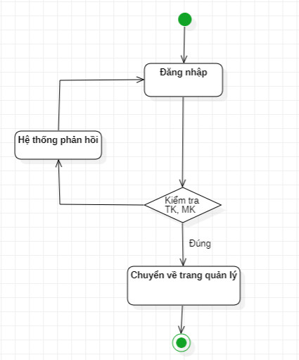

**Hình 3.3** **Sơ đồ hoạt động đăng nhập**

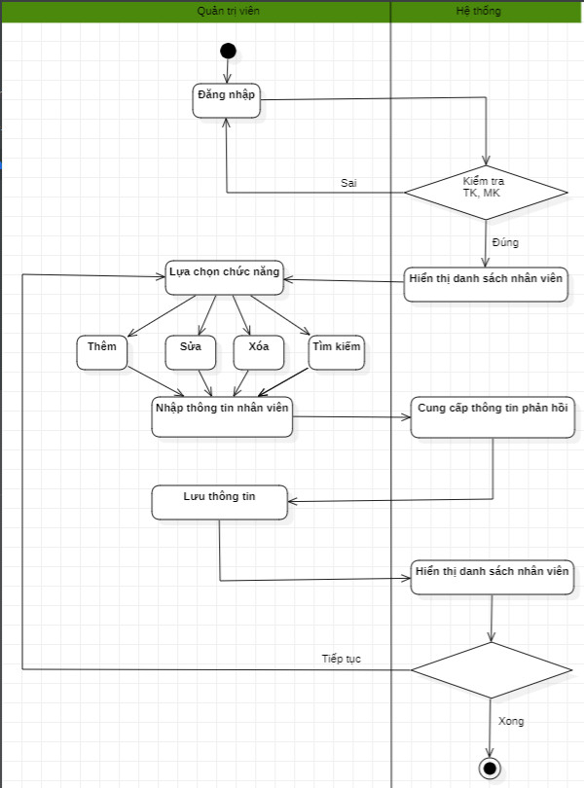

**Hình 3.4** **Sơ đồ hoạt động quản lý nhân viên**

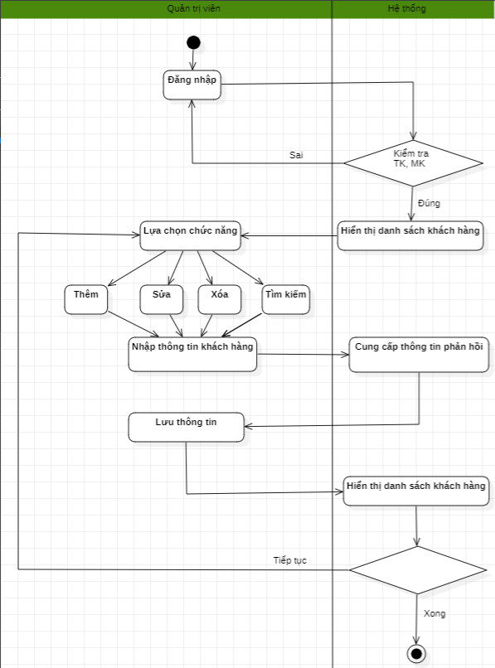

**Hình 3.5** **Sơ đồ hoạt động quản lý khách hàng**

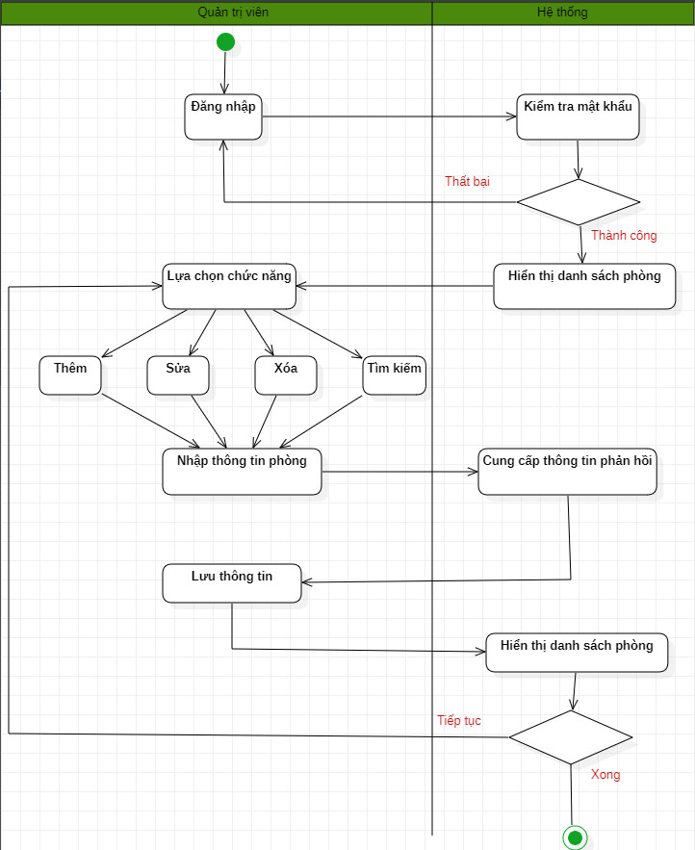

**Hình 3.6** **Sơ đồ hoạt động quản lý phòng**

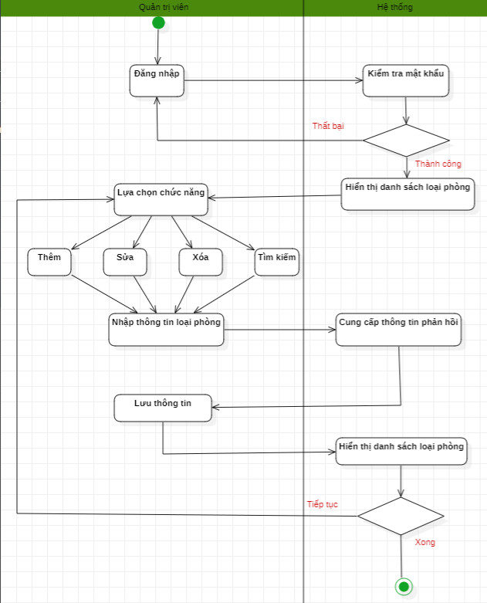

**Hình 3.7** **Sơ đồ hoạt động quản lý loại phòng**

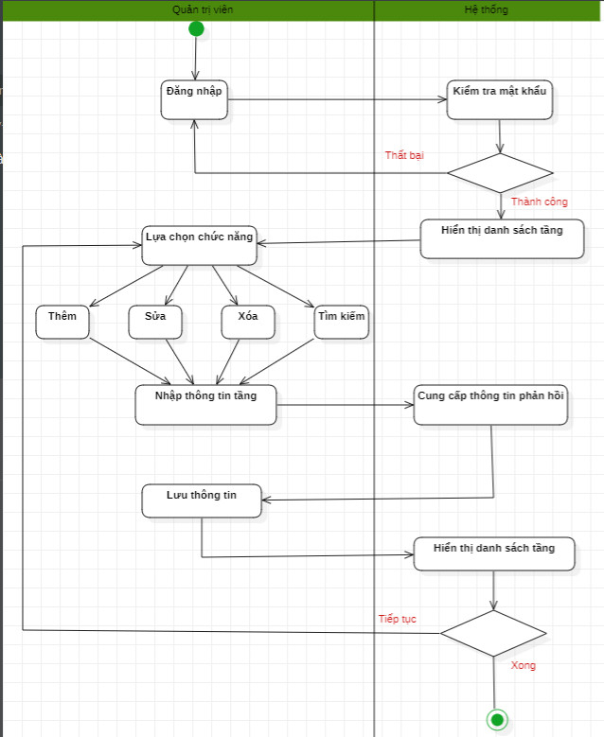

**Hình 3.8** **Sơ đồ hoạt động quản lý tầng**

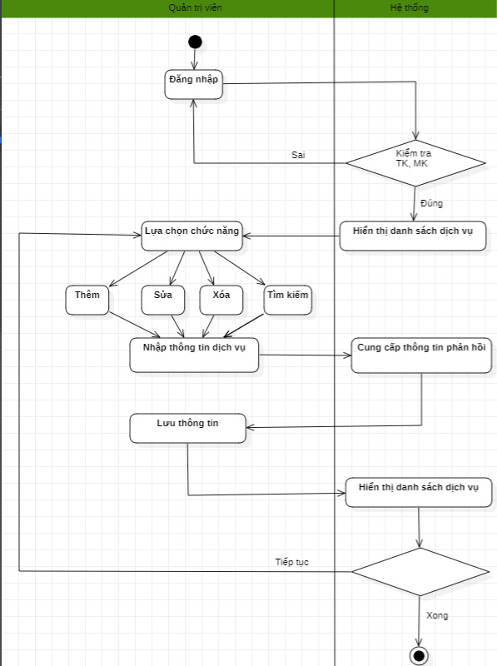

**Hình 3.9** **Sơ đồ hoạt động quản lý dịch vụ**

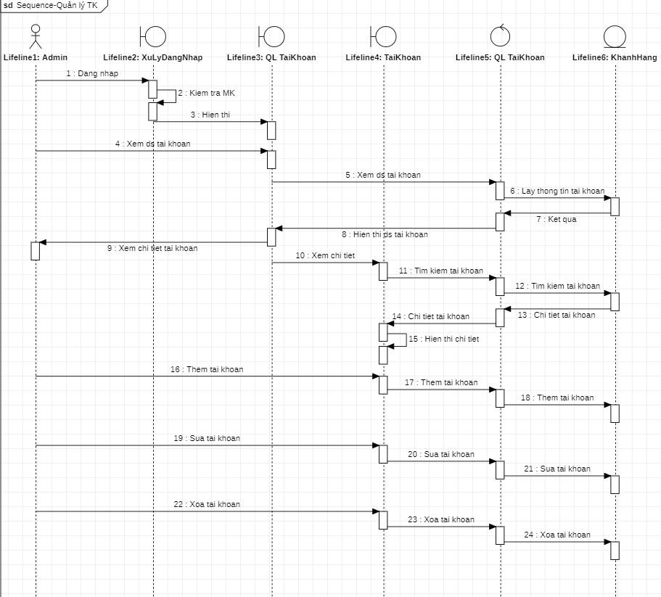

**Hình 3.10** **Biểu đồ trình tự quản lý tài khoản**

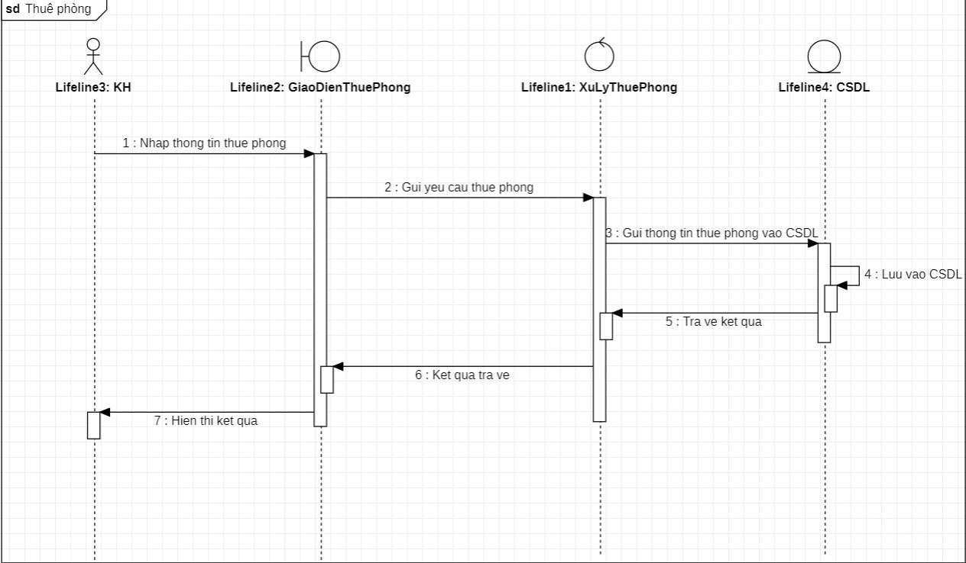

**Hình 3.11** **Sơ đồ trình tự quản lý thuê phòng**

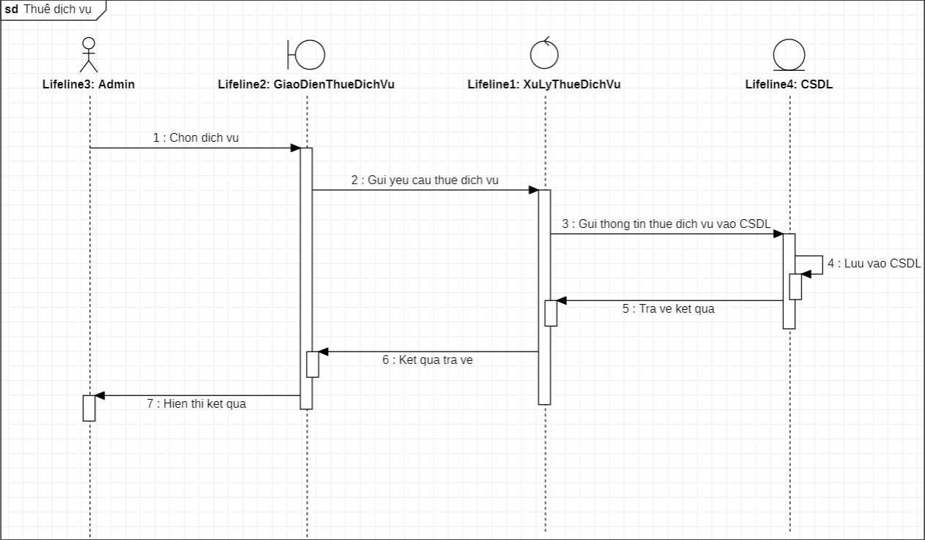

**Hình 3.12** **Sơ đồ trình tự quản lý thuê dịch vụ**

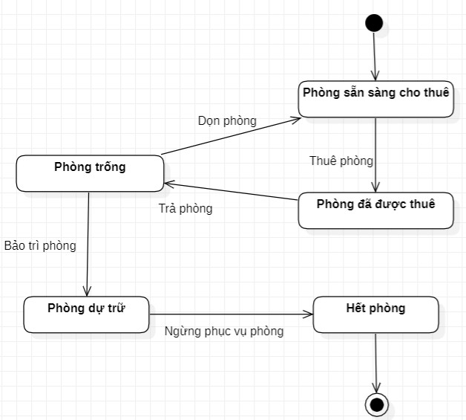

**Hình 3.13** **Statechart của quản lý đặt phòng**

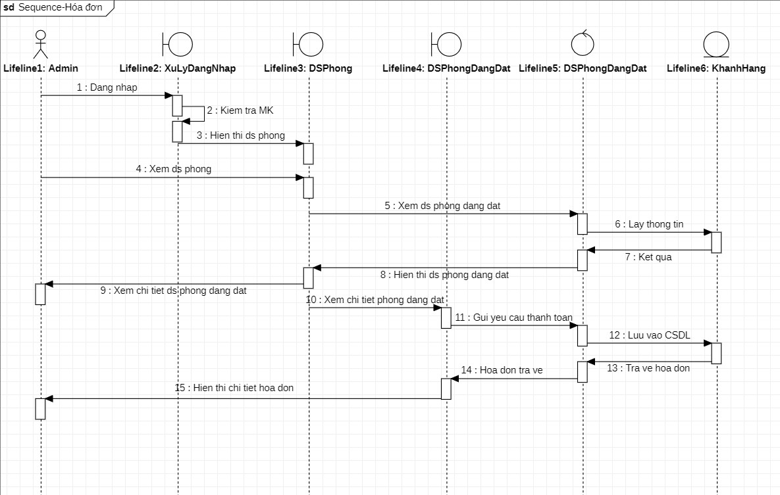

**Hình 3.14** **Sơ đồ quản lý lập hóa đơn**

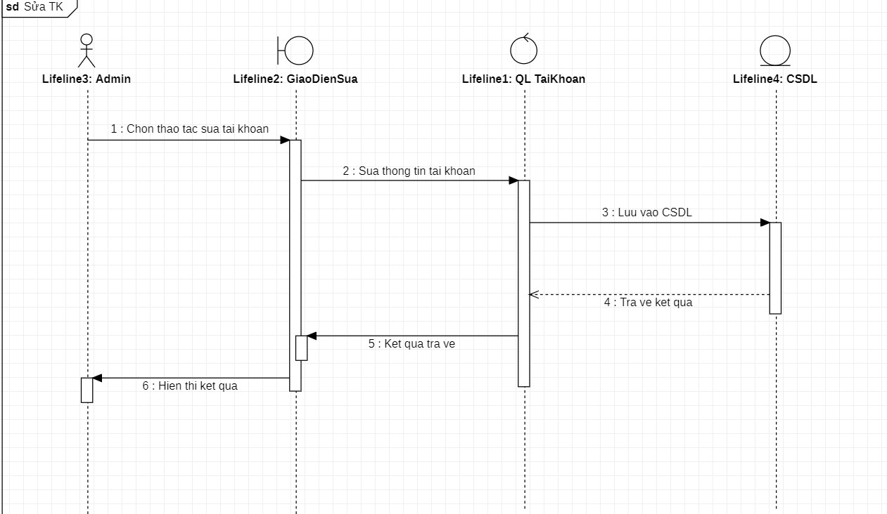

**Hình 3.15** **Sơ đồ trình tự hành động sửa tài khoản**

## 3.7. XÂY DỰNG CƠ SỞ DỮ LIỆU

### 3.7.1. Bảng nhân viên

**Bảng 3. 2** **Bảng CSDL Nhân viên**

|  |  |  |  |  |
| --- | --- | --- | --- | --- |
| **tblNhanVien** | | | | |
| **PK/FK** | **Tên thuộc tính** | **Kiểu dữ liệu** | **Ràng buộc** | **Mô tả** |
| PK | ma_nv | int | not null | Mã nhân viên |
|  | ho_ten | nvarchar(50) |  | Họ tên |
|  | ngay_sinh | datetime |  | Ngày sinh |
|  | dia_chi | nvarchar(200) |  | Địa chỉ |
|  | sdt | nvarchar(15) |  | SỐ ĐIỆN THOẠI |
|  | tai_khoan | nvarchar(20) | not null | Tài khoản |
|  | mat_khau | nvarchar(32) |  | Mật Khẩu |
| FK | ma_chuc_vu | int | not null | Mã chức vụ |

### 3.7.2. Bảng phòng

**Bảng 3. 3** **Bảng CSDL Phòng**

|  |  |  |  |  |
| --- | --- | --- | --- | --- |
| **tblPhong** | | | | |
| **PK/FK** | **Tên thuộc tính** | **Kiểu dữ liệu** | **Ràng buộc** | **Mô tả** |
| PK | ma_phong | int | not null | Mã phòng |
|  | so_phong | nvarchar(8) |  | Số phòng |
| FK | loai_phong | int | not null | Mã loại phòng |
| FK | ma_tang | int | not null | Mã tầng |
| FK | ma_tinh_trang | int | not null | Mã tình trạng |

### 3.7.3. Bảng dịch vụ

**Bảng 3. 4** **Bảng CSDL Dịch vụ**

|  |  |  |  |  |
| --- | --- | --- | --- | --- |
| **tblDichVu** | | | | |
| **PK/FK** | **Tên thuộc tính** | **Kiểu dữ liệu** | **Ràng buộc** | **Mô tả** |
| PK | ma_dv | int | not null | Mã dịch vụ |
|  | ten_dv | nvarchar(20) |  | Tên dịch vụ |
|  | gia | float |  | Giá |
|  | don_vi | nvarchar(8) |  | Đơn vị |
|  | anh | nvarchar(200) |  | Url ảnh |
|  | ton_kho | int |  | Tồn kho |

### 3.7.4. Bảng khách hàng

**Bảng 3. 5** **Bảng CSDL Khách hàng**

|  |  |  |  |  |
| --- | --- | --- | --- | --- |
| **tblKhachHang** | | | | |
| **PK/FK** | **Tên thuộc tính** | **Kiểu dữ liệu** | **Ràng buộc** | **Mô tả** |
| PK | ma_kh | nvarchar(20) | not null | Tài khoản |
|  | mat_khau | nvarchar(32) |  | Mật khẩu |
|  | ho_ten | nvarchar(30) |  | Họ tên |
|  | cmt | nvarchar(12) |  | Số CMT |
|  | sdt | nvarchar(15) |  | SỐ ĐIỆN THOẠI |
|  | mail | nvarchar(20) |  | Email |

### 3.7.5. Bảng loại phòng

**Bảng 3. 6** **Bảng CSDL Loại phòng**

|  |  |  |  |  |
| --- | --- | --- | --- | --- |
| **tblLoaiPhong** | | | | |
| **PK/FK** | **Tên thuộc tính** | **Kiểu dữ liệu** | **Ràng buộc** | **Mô tả** |
| PK | loai_phong | int | not null | Mã loại phòng |
|  | mo_ta | nvarchar(50) |  | Mô tả |
|  | gia | float |  | Giá |
|  | ti_le_phu_thu | int |  | Tỉ lệ phụ thu |
|  | anh | nvarchar(300) |  | Url ảnh |

### 3.7.6. Bảng hóa đơn

**Bảng 3. 7** **Bảng CSDL Hoá đơn**

|  |  |  |  |  |
| --- | --- | --- | --- | --- |
| **tblHoaDon** | | | | |
| **PK/FK** | **Tên thuộc tính** | **Kiểu dữ liệu** | **Ràng buộc** | **Mô tả** |
| PK | ma_hd | int | not null | Ma hoá đơn |
| FK | ma_nv | int |  | Mã nhân viên |
| FK | ma_pdp | int |  | Mã phiếu đặt phòng |
|  | ngay_tra_phong | datetime |  | Ngày trả phòng |
|  | tien_phong | float |  | Tiền phòng |
|  | tien_dich_vu | float |  | Tiền dịch vụ |
|  | phu_thu | float |  | Phụ thu |
|  | tong_tien | float |  | Tổng tiền |

### 3.7.7. Bảng Phiếu đặt phòng

**Bảng 3. 8** **Bảng CSDL Phiếu đặt phòng**

|  |  |  |  |  |
| --- | --- | --- | --- | --- |
| **tblPhieuDatPhong** | | | | |
| **PK/FK** | **Tên thuộc tính** | **Kiểu dữ liệu** | **Ràng buộc** | **Mô tả** |
| PK | ma_pdp | int | not null | Mã phiếu đặt phòng |
| FK | ma_kh | int |  | Mã khách hàng |
|  | ngay_dat | datetime |  | Ngày đặt phiếu |
|  | ngay_vao | datetime |  | Ngày vào phòng |
|  | ngay_ra | datetime |  | Ngày dự kiến trả phòng |
| FK | ma_phong | int | not null | Mã phòng |
| FK | ma_tinh_trang | int | not null | Mã tình trạng phiếu |

### 

### 3.7.8. Bảng Tầng

**Bảng 3. 9** **Bảng CSDL Tầng**

|  |  |  |  |  |
| --- | --- | --- | --- | --- |
| **tblTang** | | | | |
| **PK/FK** | **Tên thuộc tính** | **Kiểu dữ liệu** | **Ràng buộc** | **Mô tả** |
| PK | ma_tang | int | not null | Mã tầng |
|  | ten_tang | nvarchar(7) |  | Tên tầng |

### 3.7.9. Bảng tình trạng phòng

**Bảng 3. 10** **Bảng CSDL tình trạng**

|  |  |  |  |  |
| --- | --- | --- | --- | --- |
| **tblTinhTrang** | | | | |
| **PK/FK** | **Tên thuộc tính** | **Kiểu dữ liệu** | **Ràng buộc** | **Mô tả** |
| PK | ma_tinh_trang | int | not null | Mã tình trạng |
|  | mo_ta | nvarchar(20) |  | Mô tả |

### 3.7.10. Bảng chức vụ

**Bảng 3. 11** **Bảng CSDL Chức vụ**

|  |  |  |  |  |
| --- | --- | --- | --- | --- |
| **tblChucVu** | | | | |
| **PK/FK** | **Tên thuộc tính** | **Kiểu dữ liệu** | **Ràng buộc** | **Mô tả** |
| PK | ma_chuc_vu | int | not null | Mã chức vụ |
|  | chuc_vu | nvarchar(20) |  | Chức vụ |

### 3.7.11. Bảng dịch vụ đã đặt

**Bảng 3. 12** **Bảng CSDL Dịch vụ đã đặt**

|  |  |  |  |  |
| --- | --- | --- | --- | --- |
| **tblDichVuDaDat** | | | | |
| **PK/FK** | **Tên thuộc tính** | **Kiểu dữ liệu** | **Ràng buộc** | **Mô tả** |
| PK | id | int | not null | ID |
|  | ma_hd | int | not null | Mã hoá đơn |
|  | ma_dv | int | not null | Mã dịch vụ |
|  | so_luong | int |  | Số lượng |

### 3.7.12. Bảng tình trạng phiếu đặt phòng

**Bảng 3. 13** **Bảng CSDL Tình trạng phiếu đặt phòng**

|  |  |  |  |  |
| --- | --- | --- | --- | --- |
| **tblTinhTrangPhieuDatPhong** | | | | |
| **PK/FK** | **Tên thuộc tính** | **Kiểu dữ liệu** | **Ràng buộc** | **Mô tả** |
| PK | ma_tinh_trang | int | not null | Mã tình trạng |
|  | tinh_trang | nvarchar(20) |  | Tình trạng |

### 3.7.13. Bảng tình trạng hóa đơn

**Bảng 3. 14** **Bảng CSDL Tình trạng hóa đơn**

|  |  |  |  |  |
| --- | --- | --- | --- | --- |
| **tblTinhTrangHoaDon** | | | | |
| **PK/FK** | **Tên thuộc tính** | **Kiểu dữ liệu** | **Ràng buộc** | **Mô tả** |
| PK | ma_tinh_trang | int | not null | Mã tình trạng |
|  | mo_ta | nvarchar(20) |  | Mô tả |

### 3.7.14. Mô hình quan hệ

|  |
| --- |
|  |
| **Hình 3.16** **Mô hình quan hệ** |

# CHƯƠNG 4. THIẾT KẾ GIAO DIỆN WEBSITE

## GIAO DIỆN WEBSITE

|  |
| --- |
|  |
| **Hình 4.1** **Giao diện trang chủ website** |

### Giao diện người dùng

|  |
| --- |
|  |
| **Hình 4.2** **Giao diện trang đăng nhập dành cho khách** |
|  |
| **Hình 4.3** **Giao diện trang đăng ký phiếu đặt phòng** |
|  |
| **Hình 4.4** **Giao diện trang chọn phòng** |
|  |
| **Hình 4.5** **Giao diện trang sửa thông tin cá nhân** |

### Giao diện cho nhân viên lễ tân – quản lý – quản trị viên

|  |
| --- |
|  |
| **Hình 4.6** **Giao diện trang đăng nhập dành cho nhân viên** |
|  |
| **Hình 4.7** **Giao diện trang thống kê** |
|  |
| **Hình 4.8** **Giao diện trang danh sách loại phòng** |
|  |
| **Hình 4.9** **Giao diện trang danh sách phòng và trạng thái** |
|  |
| **Hình 4.10** **Giao diện trang danh sách phiếu đặt phòng** |
|  |
| **Hình 4.11** **Giao diện trang danh sách phiếu đặt phòng và trạng thái** |
|  |
| **Hình 4.12** **Giao diện trang danh sách hóa đơn và trạng thái** |
|  |
| **Hình 4.13** **Giao diện trang danh sách dịch vụ** |
|  |
| **Hình 4.14** **Giao diện trang danh sách phòng** |
|  |
| **Hình 4.15** **Giao diện trang gọi dịch vụ** |
|  |
| **Hình 4.16** **Giao diện trang danh sách dịch vụ** |
|  |
| **Hình 4.17** **Giao diện trang sửa thông tin dịch vụ** |
|  |
| **Hình 4.18** **Giao diện trang danh sách nhân viên** |
|  |
| **Hình 4.19** **Giao diện trang hóa đơn** |

# CHƯƠNG 5. TỔNG KẾT

## NHỮNG KẾT QUẢ ĐẠT ĐƯỢC

Webstie Quản lý khách sạn đã đáp ứng đầy đủ chức năng của những khách sạn có quy mô vừa và nhỏ. Khắc phục được các nhược điểm của phương pháp quản lý truyền thống như:

* Quản lý bằng sổ sách, nhân viên phải ghi chép nhiều do đó dẫn đến tình trạng nhầm lẫn.
* Quản lý trạng thái phòng bằng các công cụ vật lý (bảng lịch phòng,bảng trạng thái phòng, sổ sách…) nếu sơ ý bị tẩy xoá sẽ rất mất thời gian và đó cũng là một phần nhỏ nguyên nhân dẫn đến bỏ lỡ cơ hội cho thuê phòng.
* Quá trình nhập, sửa đổi thông tin khó khăn phải tẩy xoá mất thời gian lại tốn kém.
* Khi cấp trên cần những thông tin về tình hình cũng như hiện trạng phòng, nhân viên phải đi lại khá vất vả.
* Phiếu ý kiến khách hàng lưu trữ kồng kềnh, nhân viên ngại ghi chép lại, ảnh hưởng đến kinh tế của khách sạn.

Do thời gian xây dựng và thiết kế không có nhiều nên website còn nhiều thiếu sót. Mong được có sự góp ý của thầy.

## NHỮNG HẠN CHẾ

+ Chương trình có tính chuyên nghiệp chưa cao, chưa giải quyết được chọn vẹn những vấn đề nảy sinh trong quá trình quản lý.

+ Chức năng chưa thực sự toàn vẹn, thiếu sót nhiều.

# TÀI LIỆU THAM KHẢO

[1] Phạm Thị Thu Thúy, Nguyễn Hữu Khôi, “Bài giảng Hệ quản trị cơ sở dữ liệu”, Trường Đại học Nha Trang.

[2] Nguyễn Đình Hoàng Sơn, “Thiết kế trang web”, Trường Đại học Nha Trang.

[3] Nguyễn Thủy Đoan Trang, “Bài giảng Phân tích thiết kế hệ thống thông tin”, Trường Đại học Nha Trang.

[4] Lê Thị Bích Hằng, “Bài giảng Phát triển phần mềm mã nguồn mở”, Trường Đại học Nha Trang.